Финал творческого конкурса эскизов «Современный костюм в славянском стиле»
Posted on 26.03.2018 by | Ваш комментарий
23 марта в ДДиЮ «Факел» завершился открытый областной детский творческий конкурс эскизов «Современный костюм в славянском стиле».
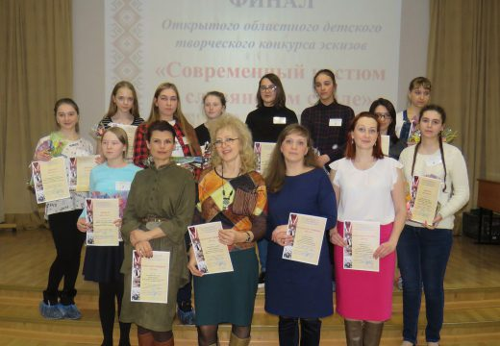
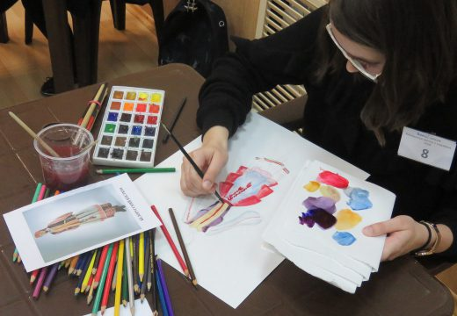
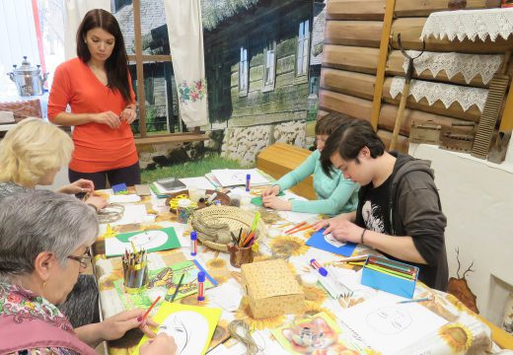
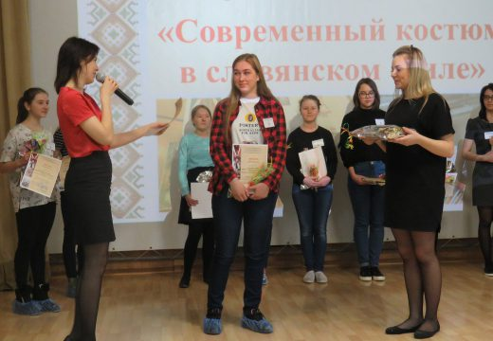
Конкурс проходил в два этапа. Заочный этап и финал конкурса.
Первый (заочном) этап Конкурса проходил в период с 12 февраля по 6 марта. В нем могли принять участие все желающие. Участники представляли эскизы коллекции из трёх моделей одежды в славянском стиле. Первоисточник для создания эскиза и технику выполнения участник выбирал самостоятельно.
В этом году на заочный этап конкурса было представлено 13 работ из 6 образовательных учреждений: МБОУ «Парабельская гимназия», МКОУ ДО ДДТ с. Кожевниково, МБОУ СОШ с. Новиковки Асиновский район, МБОУ СОШ№5 г. Колпашево, МБОУ ДО ДДТ с. Молчаново, МБОУ ДО ДДиЮ «Факел».
По итогам первого этапа жюри Конкурса были определены 10 победителей, которые вышли во второй (очный) этап – финал Конкурса, который прошел 23 марта.
Финалисты прошли жеребьевку и приступили к выполнению конкурсного задания. Каждый участник получил конверт с заданием, в котором вложен народный костюм. За один час юные дизайнеры должны были создать современный костюм на основе первоисточника.
Конкурсные работы финалистов оценивало компетентное жюри:
Шаврина Любовь Александровна – руководитель частной школы прикладного дизайна «In-versiЯ», дизайнер – председатель жюри
Кадиева Наталья Вадимировна – доцент кафедры дизайна ТГУ, член союза дизайнеров России.
Харина Лидия Леонидовна – педагог-организатор ОГБОУДО “Областной центр дополнительного образования”.
Азарова Ирина Александровна – педагог-организатор ОГБОУДО “Областной центр дополнительного образования”.
В рамках конкурса прошел мастер-класс для педагогов. Педагог дополнительного образования ДДиЮ «Фаекел», Пушкарева Любовь Александровна, познакомила с проф. ориентационной работой в учреждении и предложила практическую работу в этом направлении.
Победителями конкурса в этом году стали:
1 место – Сандалова Анна, МБОУ «СОШ № 5», г. Колпашево – педагог Иванникова Екатерина Анатольевна
2 место – Смирнова Елизавета, МБОУ «СОШ № 5», г. Колпашево – педагог Иванникова Екатерина Анатольевна
3 место – Харькив Маргарита, МБОУ «Парабельская гимназия» – педагог Прокофьева Наталья Евгеньевна
Все участники, финалисты и победители получили памятные подарки от организаторов конкурса.
До новых встреч!
Рубрика: НОВОСТИ. Вы можете добавить постоянную ссылку в закладки.

Добавить комментарий

